Муниципальное бюджетное учреждение дополнительного образования
Центр развития творчества детей и юношества

Социально - нравственный проект

"Маленькие волонтеры или добрые дела дошколят"

Обучающиеся 5-7 лет

Подготовили: педагоги дополнительного
образования
Кравченко Г. Е.
Мануковская Н.Е.

2020год.

Никто не искоренит в нас твердой веры в то,
что придет время, хотя, может быть, и не скоро,
когда потомки наши будут с удивлением вспоминать,
как мы долго пренебрегали делом воспитания
и как много страдали от этой небрежности.
К. Д. Ушинский

Актуальность проекта
В современных условиях волонтерство является одной из основных форм проявления социальной активности граждан во всем мире. Показатель вовлечения граждан в добровольческую деятельность у нас в стране пока невысокий, хотя в обществе существует большое количество социально значимых задач, реализация которых напрямую связана с развертыванием волонтерского движения. Это выявляет противоречие между необходимостью развития социальной активности молодежи, без которой невозможно дальнейшее экономическое, политическое и культурное преобразование российского общества и недостаточной разработанностью основ волонтёрского движения. На сегодняшний момент уже стало очевидным, что привлечение к волонтерству нужно начинать с самого раннего возраста. С первых дней своей жизни ребенок окружен себе подобными и включен во взаимодействие, в процессе которого приобретает социальный опыт, являющийся неотъемлемой частью личности. Процесс социализации неразрывно связан с общением, совместной деятельностью людей, приносящей пользу обществу.
Дошкольный возраст, как период сенситивности, характеризуется развитием всех психических функций, а также является важным этапом развития, формирования личности ребенка, его социализации. К сожалению, в современных условиях дошкольники зачастую лишены постоянного межличностного общения из-за чрезвычайной занятости родителей, изолированности в семье, погруженности в различные электронные гаджеты. А волонтерство, как технология эффективной социализации, поможет детям компенсировать не только дефицит общения, но позволит приобрести позитивный опыт социального взросления и социальной ответственности, вовремя сформировать такие значимые личностные качества, как милосердие, ответственность, самостоятельность, инициативность, умение сотрудничать в команде. Поэтому задача педагогов - создать условия для успешной социализации ребенка и его социально - личностного развития.
И она может быть решена при одновременной реализации таких факторов, как создание благоприятной социокультурной развивающей среды, гибкое сочетание разных форм и методов работы с детьми с учетом их возможностей и особенностей развития, тесное сотрудничество педагогов и родителей.
Поэтому нас заинтересовало волонтерство, которое уже показало свою жизнеспособность и эффективность, как активная форма общения и взаимодействия в детской среде, при которой ребенок не только становится инициативным и самостоятельным в выборе способов проявления своих интересов, но самое главное, он учится сострадать, быть милосердным, у него формируется потребность помогать окружающим его людям.
В школе комплексного развития «Гармония» уже третий год реализуется социально-нравственный проект «Маленькие волонтеры или добрые дела дошколят» с детьми 5-7 лет. Реализация данного проекта, учитывая возраст детей, проводится при непосредственном активном участии родителей наших обучающихся. В самом начале работы было проведено анкетирование родителей, которое позволило выявить их уровень компетентности в вопросах социально-нравственного воспитания детей и необходимости их ранней социализации. К сожалению, опрос показал, что многие родители приоритетным считают образовательный аспект, а воспитание выделяют как второстепенный фактор; многие указали, что воспитание таких качеств, как милосердие и сострадание вообще не нужно в современном обществе, отождествляя их с мягкотелостью и слабохарактерностью. Поэтому на первом подготовительном этапе реализации проекта наши педагоги провели большую разъяснительную и консультационную работу среди родителей по пропаганде волонтерского движения и актуальности совместной деятельности детей и родителей. Помимо этого, осуществлялась социально-психологическая подготовка самих детей информационно-познавательной и мотивационно-поведенческой направленности. Второй основной этап включал проведение различных акций и мероприятий, на третьем заключительном этапе проводилась творческая защита проекта. Особенно хочется отметить, что заключительный этап проходил уже в формате дистанционного обучения, но тем не менее, практически все семьи приняли в нем самое активное участие в форме фото и видеоотчетов.
Участники проекта: педагоги, родители, обучающиеся 5-7 лет.
Вид проекта: долгосрочный.
Тип проекта: социально – нравственный.
Срок реализации проекта: сентябрь 2018 года - май 2020года.
Цель проекта: внедрить волонтерскую практику в деятельность ШКР «Гармония», направленную на развитие духовно-нравственной личности дошкольников; формирование у воспитанников патриотического сознания.
Задачи проекта:
1. Создание условий для реализации основных направлений ФГОС дошкольного образования, достижения целевых ориентиров дошкольного образования.
2. Формирование у детей позитивных установок на добровольческую деятельность.
3. Воспитание духовно-нравственной личности с активной жизненной позицией, способной к гармоничному взаимодействию с другими людьми.
4. Формирование у обучающихся чувства собственного достоинства.
5. Развитие коммуникативных навыков детей.
6. Повышение значения семейных ценностей.

ПЛАН
реализации проекта «Маленькие волонтеры или добрые дела дошколят»

Подготовительный этап
Работа с родителями:
1. Анкетирование родителей.
2. Проведение бесед и консультаций по пропаганде волонтерского движения, разъяснение предстоящей совместной деятельности.
Разработка методического материала:
1. Сбор методического материала.
2. Разработка этапов проекта, формулирование проблемы и постановка проблемных вопросов перед детьми.
3. Разработка конспектов тематических занятий, сценариев мероприятий.
Работа с детьми:
1. Чтение художественной литературы с последующим обсуждением: В. Маяковский «Что такое хорошо и что такое плохо?», «Два жадных медвежонка», «Искорки добра», В. А. Сухомлинский – «Скупой», В. Катаев «Цветик – семицветик», В. Митт– «Шарик в окошке», Е. Кошевая – «Мой сын» и другие.
2. Ситуативные игры: “Что тут хорошо и что тут плохо”, “Оцени поступок”, “Что бы сделал ты”, «Хорошо – плохо»
3. Беседы с детьми на темы: «Где живёт доброта?», «Что значит добрый человек?», «Что такое добро?», «Легко ли быть добрым?», «Почему добро побеждает зло?», «Как поделиться добротой?».
4. Просмотр с последующим обсуждением мультипликационных фильмов: «Дюймовочка», «Красная шапочка» и другие.

Основной этап
Вручение Волонтерских книжек

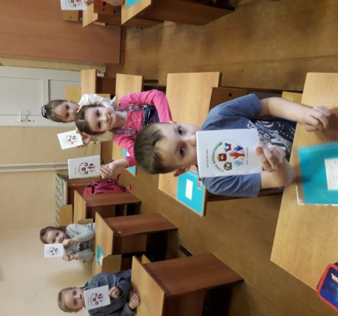
Для каждого ребенка завели "Личную книжку волонтера», в которой дети не только отмечали свое участие в разных формах работы, но и учились анализировать свою деятельность. Красным кружком - если работа сделана хорошо, если что - то не совсем получилось - желтым. Обсуждение проделанной работы, умение видеть ошибки и разбирать их, учили детей не стесняться своих неудач.

В ходе проекта, проанализировав "Личные книжки волонтеров" выяснили, что не все дети принимают участия в волонтерской деятельности или участвуют не во всех акциях. С целью мотивации их активности, создали "Паровозик добрых дел", вагончики которого за каждую проделанную работу пополнялись смайликами. Это побудило малоактивных детей быть инициативными, а застенчивых - быть более решительными.
Акции:
1. «Подари улыбку»
Проблемная ситуация: «Что можно дарить всем и получать в ответ?»
Этой акцией мы хотели показать, что ничего нам не дается так дешево и не ценится так дорого, как хорошее настроение, приветливое отношение к людям. Дети рисовали «смайлики», раздавали их совсем незнакомым людям, дарили улыбки, получая улыбки в ответ.
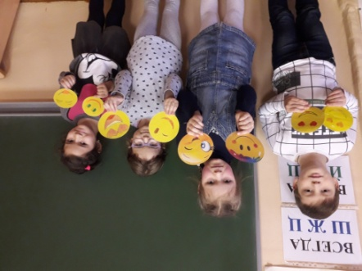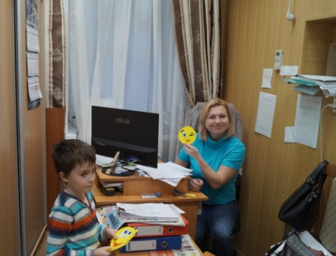

2. «Зверьё моё»
Проблемная ситуация: «Почему животные становятся бездомными?»
Дети, видя, что по улице бродят бездомные животные, стали задавать вопросы, откуда они берутся, удивлялись, что такими их сделали сами люди. Ребята предложили помочь этим животным. Мы нашли в нашем городе приют для бездомных животных, связались с его директором. Дети вместе с родителями собрали более 100 килограммов круп, посуду, макулатуру для подстилки. В ходе акции рисовали плакаты, где животные смотрели в глаза людям и просили «Возьмите меня домой».
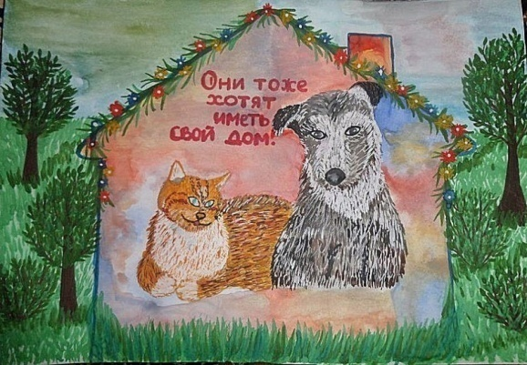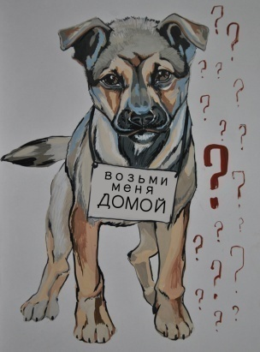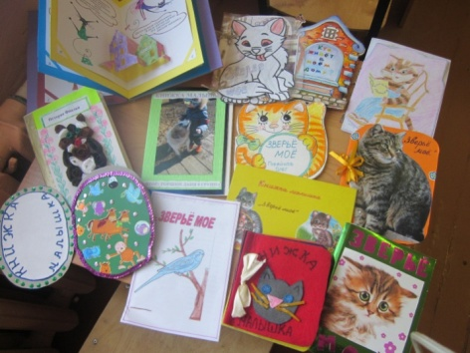

3. «Волонтеры – друзья малышей»
Проблемная ситуация: «Чем мы можем порадовать малышей?»
Незабываемым стало общение шестилеток с детьми 4-х лет. На протяжении всего времени волонтерской работы старшие дошкольники систематически посещали малышей, дарили им подарки, которые они сделали своими руками. Например, игры – лабиринты по русским народным сказкам, книжки – малышки по произведениям С. Маршака, которые они изготовили вместе с родителями. В процессе этой работы у детей формировалось ощущение взрослости, повысилась самооценка, уверенность в себе.
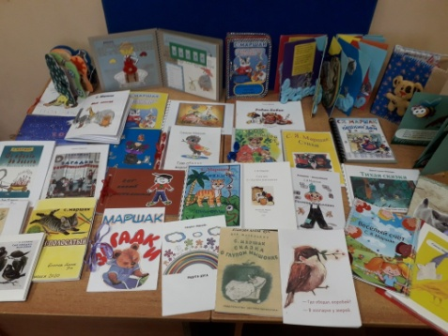
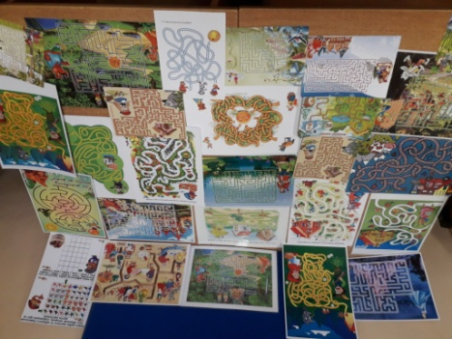

4. «Покормите птиц зимой»
Проблемная ситуация: «Как мы можем помочь пернатым зимой?»

Дети изучали видеоматериалы, читали художественную литературу о жизни зимующих птиц, познакомились с разными способами изготовления эко - кормушек. Родители поддержали предложение детей, совместно изготовили кормушки и развесили их.
Весь холодный период ребята заботились о птицах, ежедневно чистили от снега кормушки, пополняя их кормом. Такой проект явился прекрасной возможностью проявить сочувствие и заботу.
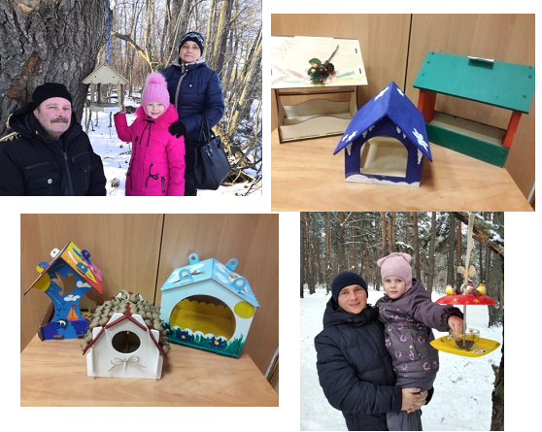

5. «Письмо водителю»
Проблемная ситуация: «О чем расскажет светофор? Кто на дороге главный?»
В ходе акции маленькие волонтеры решили напомнить водителям, что от них зависит жизнь детей и взрослых. Они написали письма водителям, в которых призывали выбирать разумную скорость. Все письма были переданы в Воронежский отдел ГИБДД. Их вручили молодым водителям, которые получают водительские удостоверения. Руководство ГИБДД прислало волонтерам благодарственное письмо за хорошую работу по профилактике дорожно-транспортного травматизма.
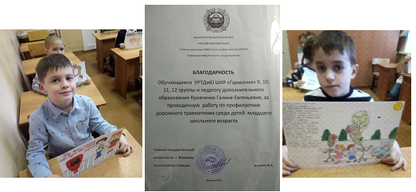

6. «Сердце на ладошках»
Эту акцию подсказали сами дети, когда готовились к мероприятиям, посвященным дню 8 марта. Ребята хотели подарить мамам что-то особенное и решили приготовить сердечки на своей ладошке, которые вручали на празднике.

7. «Чистый двор - красивый город»
Проблемная ситуация: «Как сделать свой двор чистым, а город красивым?»
В ходе экологической акции дети решали эту проблемную ситуацию, делали самостоятельные выводы и начали с того, что перестали мусорить в свои дворах и посадили цветы во дворе нашего Центра творчества.
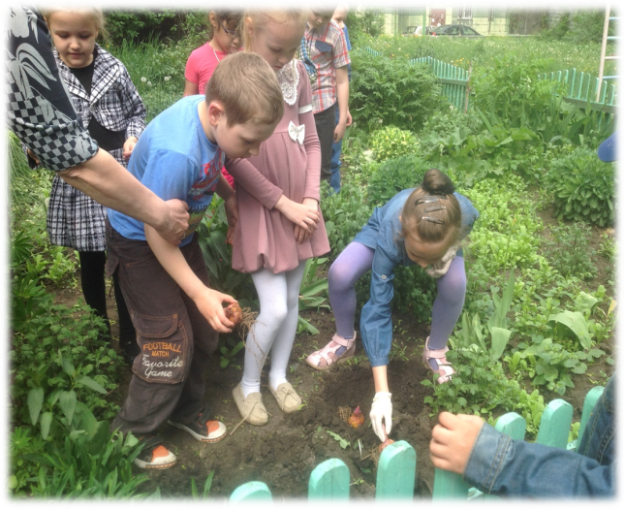
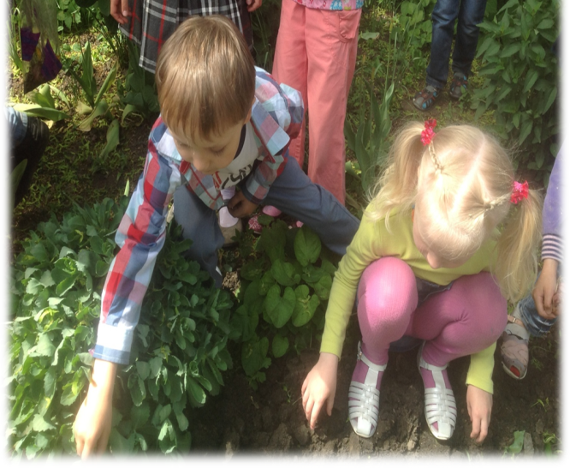

8. «Твори добро»
Проблемные ситуации: «Что легче - быть добрым или злым?», «Что такое память?»
Эта акция включала различные виды и формы деятельности. Изготовление поздравительных открыток к праздничным датам и вручение их ветеранам, пожилым людям, бабушкам и дедушкам. Поздравление пап и дедушек с днём защитника Отечества. Проведение концерта ко «Дню пожилого человека». Подготовка и проведение музыкально - литературной композиции «Никто не забыт и ничто не забыто» к 75-летию со дня Победы. Дети готовили рассказы о своих родственниках, воевавших в годы войны, читали стихи. К этому событию ребята и родители отнеслись с большой ответственностью.
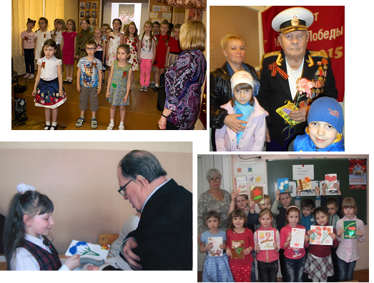

Заключительный этап
Последний этап, к сожалению, проходил уже в формате дистанционного обучения. Но, тем не менее, практически все семьи приняли в нем самое активное участие в форме фото и видеоотчетов, которые были включены в итоговую презентацию и представлены всем участникам проекта.

Рефлексия

Опыт проведения данного проекта по организации волонтерского движения у детей дошкольного возраста явно продемонстрировал огромные возможности по социализации дошкольников. Позволил расширить их представления о патриотизме, мужестве, доброте и её роли в жизни каждого человека. Были созданы условия для формирования доброжелательного отношения к окружающему миру, развития способности помогать и сочувствовать ближайшему окружению.
Дети активно участвовали во всех этапах проекта, проявляли творчество и инициативу, придумывали новые дела в помощь нуждающимся, учились давать оценку хорошим и плохим поступкам, обсуждали и анализировали свою работу. А самое главное, проект позволил объединить взрослых и детей в одну команду. Все родители выразили признательность за эту работу, признав огромный воспитательный потенциал проекта и отметили, что дети проявляют заботу к старшим, ухаживают за домашними питомцами, чаще стали обращать внимание на чистоту дворов и улиц города. Стали добрее, отзывчивее, теплее.
Педагоги и родители искренне верят, что этот проект зародил в душах детей добро и милосердие, которое останется с ними навсегда.

